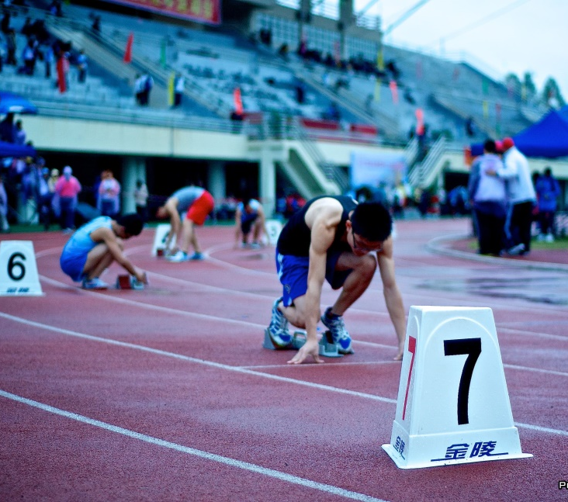
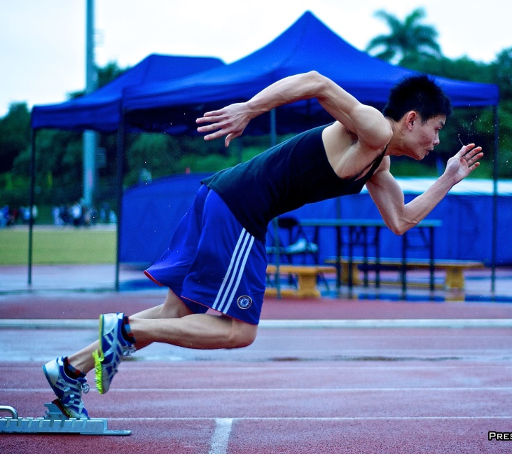
點圖片後按右鍵「變更圖片」自己換照片喔
點圖片後按右鍵「變更圖片」自己換照片喔
運 動 會
-活動參與心得/反思-
在參加活動的過程中，是否有發現一些問題？引發你怎樣的思考？或者有沒有遇到挫折和挑戰，最後是如何解決的？活動帶給你最大的收穫是什麼？
-參與紀錄-
高一上學期，我在學校的運動會參加大隊接力。(和誰、甚麼時候、參加項目)
為甚麼報名？

活動過程中有什麼有趣的事嗎？

多元表現紀錄

